Краткое руководство пользователя Тревожной кнопкой РИТМ Контакт GSM-1

МАГАЗИН КНИГИ Санкт-Петербург, Лиговский пр. дом3/9
24.10.2014

Идентификационный номер Объекта на Станции централизованного охранного мониторинга: № 3507 Кодовое слово: «Амазонка»
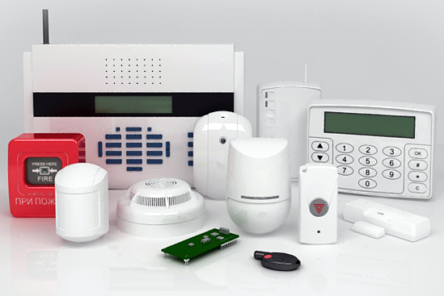

- Тревожная кнопка это клавиша, позволяющая при нажатии на нее передать на СЦМ сигнал «тревога» - нажатие тревожной кнопки
- Тревожная кнопка применяется при совершении противоправных действий лицами, пытающимися незаконным путем завладеть Вашим имуществом с применением насилия в отношении Вас
- При нажатии на тревожную кнопку к Вам мгновенно выезжает Группа быстрого реагирования
- Тревожная кнопка работает двадцать четыре часа в сутки и всегда должна находиться в исправном состоянии
Как проверить работоспособность тревожной кнопки?
 | - Предупреждение о проверке | Сообщите о проверке работоспособности Тревожной кнопки в дежурную часть ООО Охранной Организации «Торнадо «Служба централизованной охраны» по телефону 8(812)252-18-08 или 8(812)252-74-20 или 8(921)180-73-56 (круглосуточно), назвав при этом Кодовое слово, и идентификационный номер Объекта на СЦМ, указанные на титульном листе настоящей инструкции.
 | - Проверка | Нажмите на тревожную кнопку.
 | - Результат проверки | Узнайте о результате проверки работоспособности Тревожной кнопки, позвонив в дежурную часть ООО Охранной Организации «Торнадо «Служба централизованной охраны» по телефону 8(812)252-18-08 или 8(812)252-74-20 или 8(921)180-73-56 (круглосуточно), назвав при этом Кодовое слово, и идентификационный номер Объекта на СЦМ, указанные на титульном листе настоящей инструкции.
 | При обнаружении технической неисправности тревожной кнопки | Сообщите в службу технической поддержки ООО «Торнадо-техносервис» по телефону 8(812)950-01-62 (круглосуточно) или 8(812)325-71-17 (по рабочим дням с 9.00 до 18.00) , назвав идентификационный номер Объекта на СЦМ, указанный на титульном листе настоящей инструкции и мы поможем Вам.

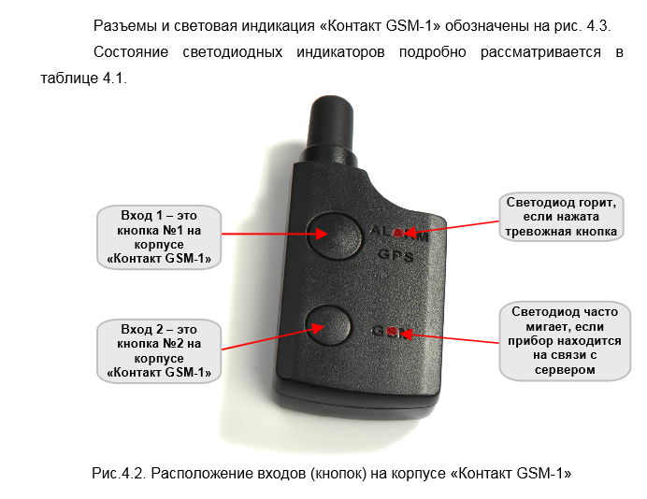
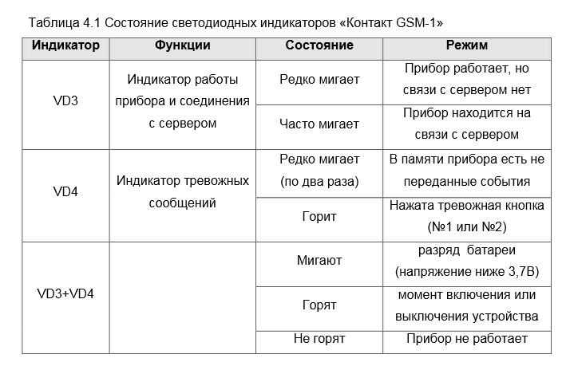

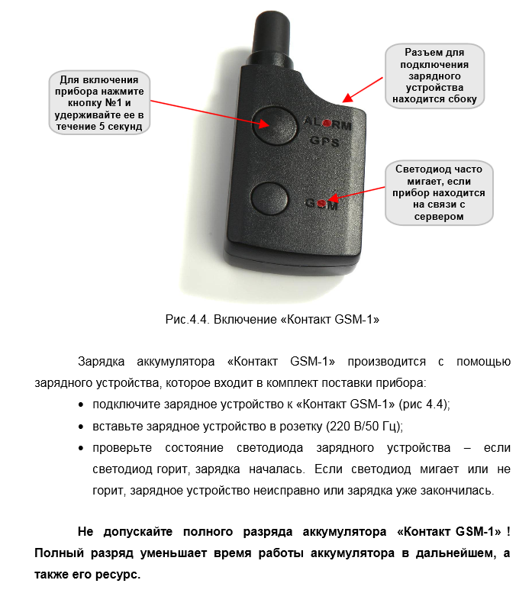
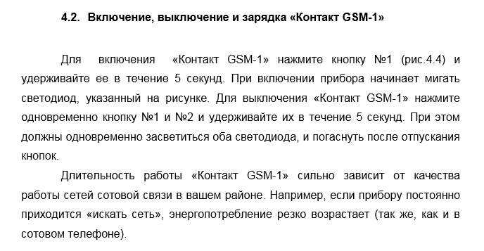

План-схема объекта и мест установки элементов Системы безопасности:

